Moderní přípravna formovacích směsí
ve Zlieváreň Trnava s.r.o. (SK)

Cz. Rudy , J. Novotný , A. Fedoryszyn

Úvod
Víceletá spolupráce firmy TECHNICAL Nowa Sól, výrobce slévárenských strojů (PL) s firmou SAND TEAM Holubice (CZ) umožnila zrealizovat v českých a ve slovenských slévárnách několik moderních investicí a to:
- přípravnu formovacích směsí SPM-60 (výkon 60 t/h) ve slévárně ŠKODA-AUTO Mladá Boleslav, vybavenou vířivým mísičem MTI-2500, tenzometrickým systémem navažování složek směsi, systémem automatického měření a regulace vlhkosti formovacích směsí MICOMP UNI typu G-CH a systémem VEDIMAT (oba od firmy Michenfelder (D)) pro automatickou regulaci technologických vlastností formovací směsi,
- přípravnu formovacích směsí SPM-60 (výkon 60 t/h) ve slévárně GIFF Frýdlant nad Ostravicí, vybavenou vířivým mísičem MTI-2500, tenzometrickým systémem navažování složek směsi, systémem automatického měření a regulace vlhkosti formovacích směsí MICOMP UNI typu G-CH od firmy Michenfelder (D),
- přípravnu formovacích směsí SPM-70 (výkon 70 t/h) ve slévárně Zlieváreň Trnava, vybavenou vířivým mísičem MTI-3000, tenzometrickým systémem navažování složek směsi, systémem automatického měření a regulace vlhkosti formovacích směsí MICOMP UNI typu G-CH, chladničkou CFM-5016 se systémem automatického měření a regulace vlhkosti MICOMP UNI typ G-FBK a systémem VEDIMAT (všechny systémy regulace od firmy Michenfelder (D)) pro automatickou regulaci technologických vlastností formovací směsi,
- přípravnu formovacích směsí SPM-80 (výkon 80 t/h) ve slévárně Slévárny Třinec, vybavenou vířivým mísičem RV24, tenzometrickým systémem navažování složek směsi a systémem automatického měření a regulace směsi v mísiči.

Popis zařízení moderní přípravny formovacích bentonitových směsí, technologii jejího uspořádání a systémů řízení a popis celého procesu uvádíme na příkladu moderní přípravny formovacích směsí, kterou realizovala firma TECHNICAL ve slévárně Zlieváreň Trnava.

Charakteristika vybavení přípravny formovacích směsí SPM-70 ve Zlieváreň Trnava s.r.o. - Trnava (SK)
Ve slévárně Zlieváreň Trnava s.r.o. byla dříve používána již zastaralá přípravna formovacích směsí. Byla vybavena třemi kyvadlovými mísiči s výkonem 3 x 20 t/h, což s potížemi vystačilo pro stále se zvětšující spotřebu formovací směsi. Upravená směs zásobovala dvě formovací linky pro bezrámové formování firmy Höttinger typu HFM. Zastaralá, ne zcela kontrolovaná příprava syntetické formovací směsi s bentonitem, vysoká prašnost a nutnost zaměstnávat zde několik pracovníků na třech výrobních směnách přivedla majitele firmy Zlieváreň Trnava s.r.o. k rozhodnutí radikálně změnit způsob přípravy.

Mezinárodní slévárenská výstava METAL 2006 v Kielcích (PL) se stala přelomem v rozhodnutí majitelů Zlieváreň Trnava s.r.o. zmodernizovat přípravnu formovacích směsí. Zde se uskutečnily první rozhovory se zástupci polské firmy TECHNICAL Nowa Sól. Rozhovory pokračovaly dále při návštěvě zástupců fy TECHNICAL v Trnavě a následující společné prohlídce přípravny v polské slévárně WSK Rzeszów. V této slévárně TECHNICAL nainstaloval v posledních letech dvě nové linky přípravy směsí: SPM-90 s výkonem 90 t/h a SPM-45 s výkonem 45 t/h. Obě přípravny jsou vybaveny vířivými mísiči a vibrofluidními chladničkami s moderním systémem elektronického řízení, vizualizací a automatickou kontrolou a regulací vlhkosti formovací směsi.

Výsledkem těchto jednání bylo podepsání smlouvy mezi Zlieváreň Trnava a TECHNICAL Nowa Sól na výstavbu moderní přípravny formovacích směsí SPM-70 s výkonem 70 t/h. Přípravna je vybavena:
- moderním vířivým mísičem MTI-3000 s jednorázovou náplní 3.000 kg (obr. 1), doplněným tenzometrickým systémem navažování složek směsi s váhami WTM- 3000 i WTD – 300,
- systémem pneumatické dopravy nového suchého písku a směsného bentonitu z dopravních silokamionů do zásobníků, umístěných přímo nad mísičem,
- zásobníků pro vratnou směs, nový písek a směsný bentonit, vybavených sondami hladiny,
- systémem elektronického řízení s vizualizací průběhu procesu přípravny formovacích směsí (obr. 5), umožňujícím práci zařízení SPM-70v cyklu automatickém, při ručním řízení nebo při opravách,
- systémem automatického měření a regulace vlhkosti formovací směsi MICOMP UNI typ G-CH pro vířivý mísič MTI-3000 firmy Michenfelder,
- systémem automatického měření a regulace vlhkosti formovací směsi MICOMP UNI typ G-FBK pro vibrofluidní chladničku CFM-5016 firmy Michenfelder,
- systémem automatického měření a regulace parametrů formovací směsi- VEDIMAT-4 (obr. 8) firmy Michenfelder,
- systémem odprášení firmy ECO INSTAL Kościan (PL), licence LIRA, která zaručuje splnění evropských norem (emise max. 10 mg/m³),
- modulem internetového propojení mezi systémem řízení přípravny formovacích směsí a servisem firmy TECHNICAL Nowa Sól,
Realizace investice podle uvedených předpokladů umožnila:
- získání výkonu, který umožňuje nepřetržitou práci dvou bezrámových formovacích linek firmy Höttinger typu HFM v třísměnném provozu a v budoucnu umožní i zásobování upravenou směsí plánovanou bezrámovou formovací linku DISAMATIC,
- programování receptur formovací směsí pro celý sortiment vyráběných odlitků s rozdělením na dvě různé formovací linky,
- získání stabilních parametrů formovací směsi podle technologických požadavků (spěchovatelnost, vaznost).

Linka úpravy formovací směsi byla vybavena vibrofluidní chladničkou CFM-5016 (obr. 2) s parametry práce zajišťujícími intenzivní ochlazení vratné směsi z teploty 80 °C až 100 °C na teplotu o 10 °C až 15 °C vyšší nad teplotu okolí.

Chladnička je vybavena automatickým systémem měření a regulace vlhkosti formovací směsi MICOMP UNI typ G-FBK firmy Michenfelder. Tento systém umožňuje stabilizaci teploty a vlhkosti směsi před vstupem do skladových zásobníků. Vratná smě v těchto zásobnících má teplotu cca. 40 °C a vlhkost (1,8 až 2,4)%H₂O. Rozsah hodnot vlhkosti umožňuje správný průběh doporučeného procesu setrvání v zásobníku; minimální doba odstavení je doporučována na dvě hodiny.

Systém úpravy formovacích bentonitových směsí SPM-70 (obr. 3, obr. 4) byl vyprojektován a proveden jako modulový. Skládá se z jednotlivých zařízení a systémů, používaných pro různě veliké vířivé mísiče.

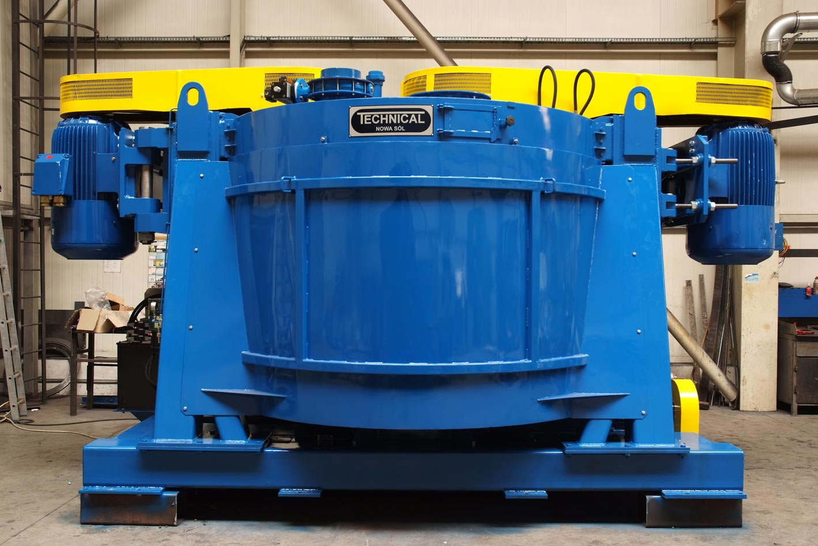 | 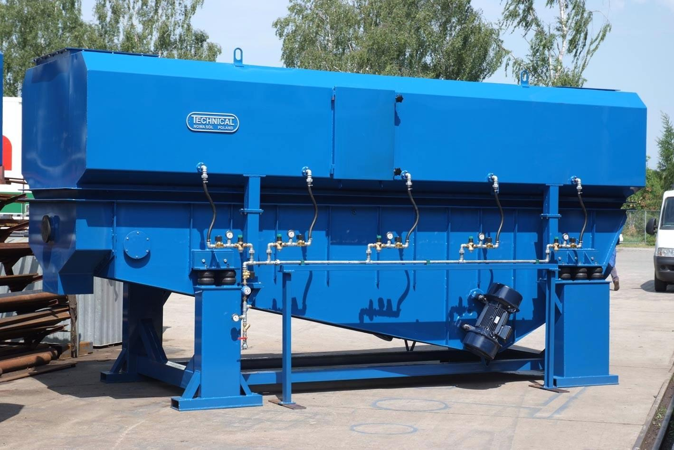
Obr. 1. Vířivý mísič MTI-3000 - pro Zlieváreň Trnava s.r.o. Trnava (SK) | Obr. 2. Vibrofluidní chladnička formovací směsi CFM – 5016

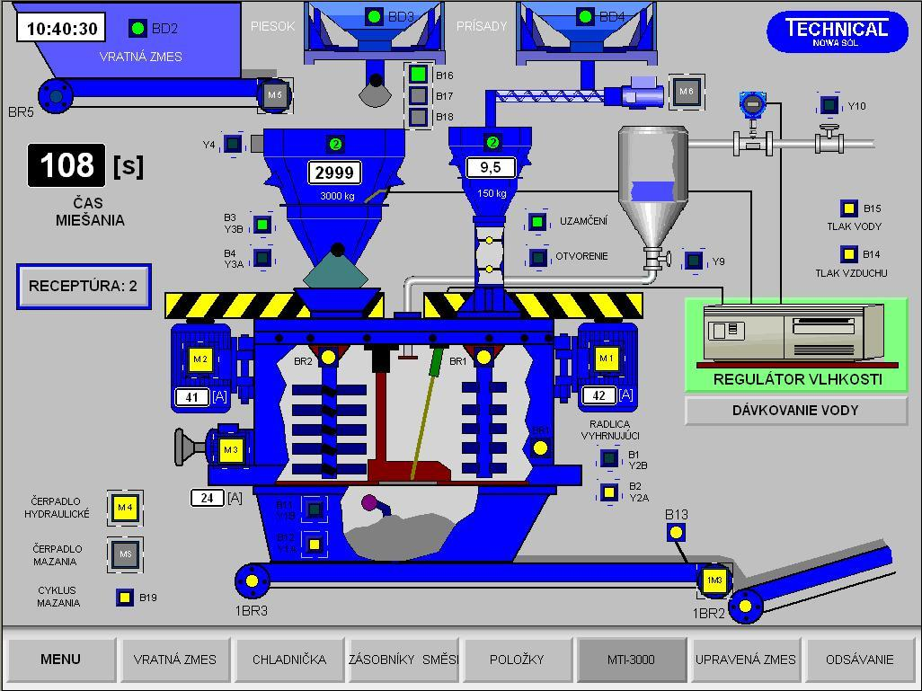 | 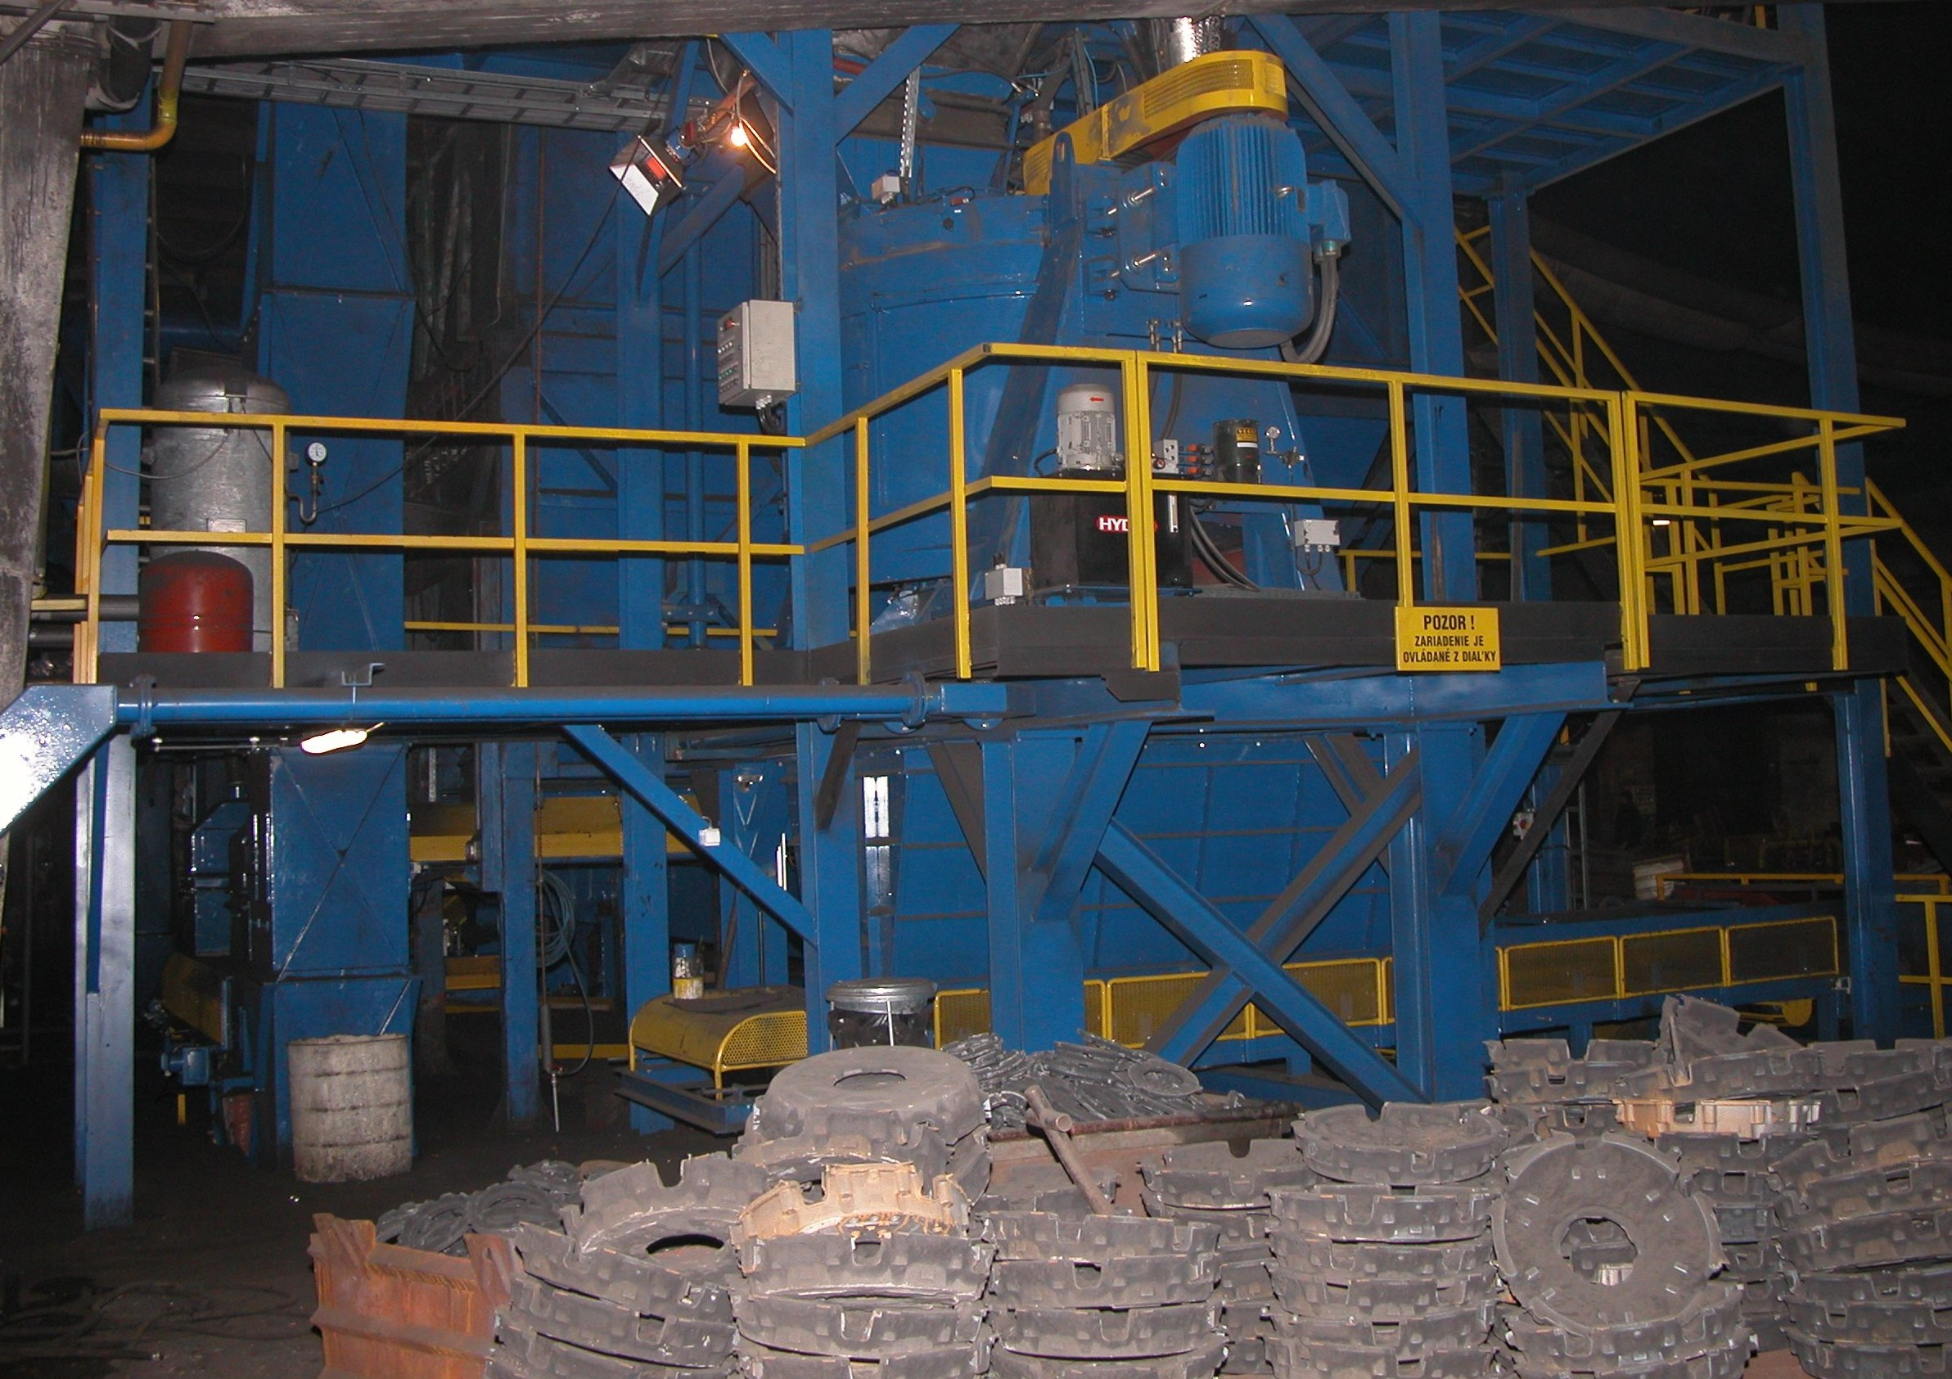
Obr. 3. Technologické schéma instalace vířivého mísiče MTI-3000 ve Zlieváreň Trnava s.r.o. | Obr. 4. Instalace vířivého mísiče MTP-3000 ve Zlieváreň Trnava s.r.o.

Systém řízení a vizualizace práce přípravny formovacích směsí SPM-70 ve Zlieváreň Trnava a SPM-80 ve Slévárny Třinec a.s.
Systém řízení a vizualizace (obr. 5) umožňuje:
- bezobslužnou práci celé přípravny formovacích směsí SPM-70,
- vizualizaci a kontrolu procesu prováděné z řídicí kabiny,
- zadávání a registraci změn parametrů práce zařízení,
- úpravu formovací směsi s různým složením, libovolně zadaném a v libovolném, zadaném čase,
- možnost přiřazení symbolu modelu k odpovídající receptuře formovací směsi,
- průběžnou analýzu stavů práce jednotlivých zařízení a mechanizmů s okamžitou lokalizací eventuálních příčin poruch.

Systém řízení a vizualizace práce přípravny formovacích směsí je založen na volně programovatelných řídicích prvcích PLC firmy GE Fanuc.
Program řízení stanoví realizaci algoritmu, který propojuje vstupní signály, přicházejícími do řídicího prvku s výchozími signály, sloužícími k řízení výkonných zařízení. Řídicí prvek vykonává dozor nad průběhem cyklu automatické práce, a také na práci jednotlivých mechanizmů b případě ručního řízení a při zkouškách mechanizmů. Řídicí prvek provádí příkazy operátora prostřednictvím řídicí aparatury, umístěné na ovládacím pultu, jehož hlavním prvkem je operátorský panel QUICKPANEL, s dotykovou obrazovkou, která komunikuje přímo s řídicím prvkem. Výsledkem jeho činnosti jsou odpovídající signály, které uvádějí v činnosti výchozí řídicí obvody (cívky stykačů, ventilů, prvků signalizace).

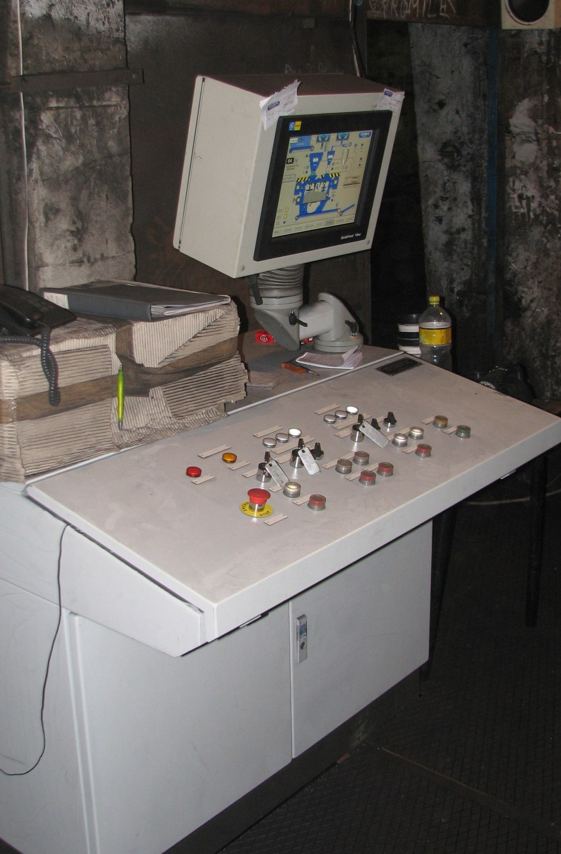 | 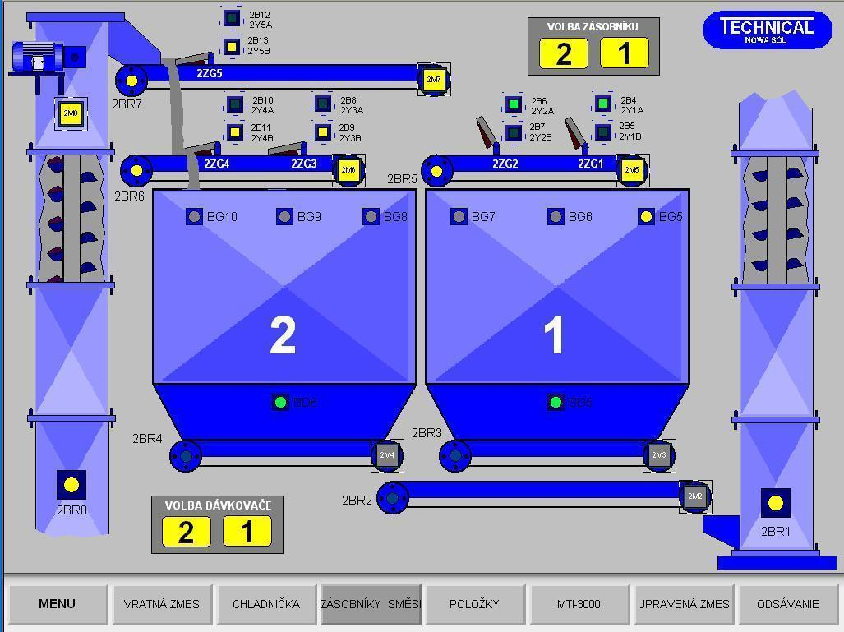
Obr. 5. Řídicí pult SPM-70 ve Zlieváreň Trnava s.r.o. | Obr. 6. Synoptická obrazovka zásobníků vratné směsi SPM-70 - Zlieváreň Trnava s.r.o.

Systém vizualizace (obr. 3, 5 a 6) se skládá ze čtyř zásadních prvků:
- synoptické obrazovky s grafickou, animovanou prezentací, která je nezjednodušeném provedení obrazem průběhu práce celé přípravny formovacích směsí SPM-70, a také jednotlivých uzlů se signalizací práce jednotlivých pohonů, postavení jednotlivých mechanizmů, stavu havarijních vypínačů apod.,
- poplachové obrazovky (okna) se slovními komunikáty, informujícími o nepravidelnosti práce jednotlivých mechanizmů a zařízení,
- obrazovky (okna), která umožňují nastavení parametrů procesu,
- systém registrace množství použitých materiálů.

Systém automatického měření a regulace vlhkosti a parametrů formovací směsi přípravny formovacích směsí SPM-70 ve Zlieváreň Trnava
Pro automatické měření a regulaci vlhkosti a parametrů formovací směsi v přípravně formovacích směsí SPM-70 ve Zlieváreň Trnava s.r.o. byly použity nejmodernější kontrolně-měřicí systémy firmy MICHNENFELDER z Německa:
- systém MICOMP UNI typ G-CH pro automatické, nepřetržité měření a regulaci vlhkosti formovací směsi ve vířivém mísiči MTI-3000; tento systém garantuje získání vlhkosti formovací směsi na výstupu z mísiče s tolerancí: ±0,1% H₂O,
- systém MICOMP UNI Typ G-FBK (obr. 7) pro automatické, nepřetržité měření a regulaci vlhkosti formovací směsi ve vibrofluidní chladničce CFM-5016, tento systém garantuje získání vlhkosti formovací směsi na výstupu z mísiče s tolerancí: ±0,2% H₂O,
- systém VEDIMAT-4 (obr. 8) pro automatické měření parametrů formovací směsi.

Systém VEDIMAT-4 automaticky kontroluje a reguluje spěchovatelnost a vaznost formovací směsi bezprostředně před formovací linkou. Systém odebírá vzorky směsi z pásového dopravníku před linkou. Po zjištění parametrů formovací směsi se vypočte množství bentonitu (směsného bentonitu) a vody, které se nadávkují do mísiče pro další dávku formovací směsi tak, aby byly parametry směsi udrženy v požadovaném rozsahu.
Systém VEDIMAT spolupracuje se zařízením MICOMP UNI typ G-CH k měření a k regulaci vlhkosti směsi.
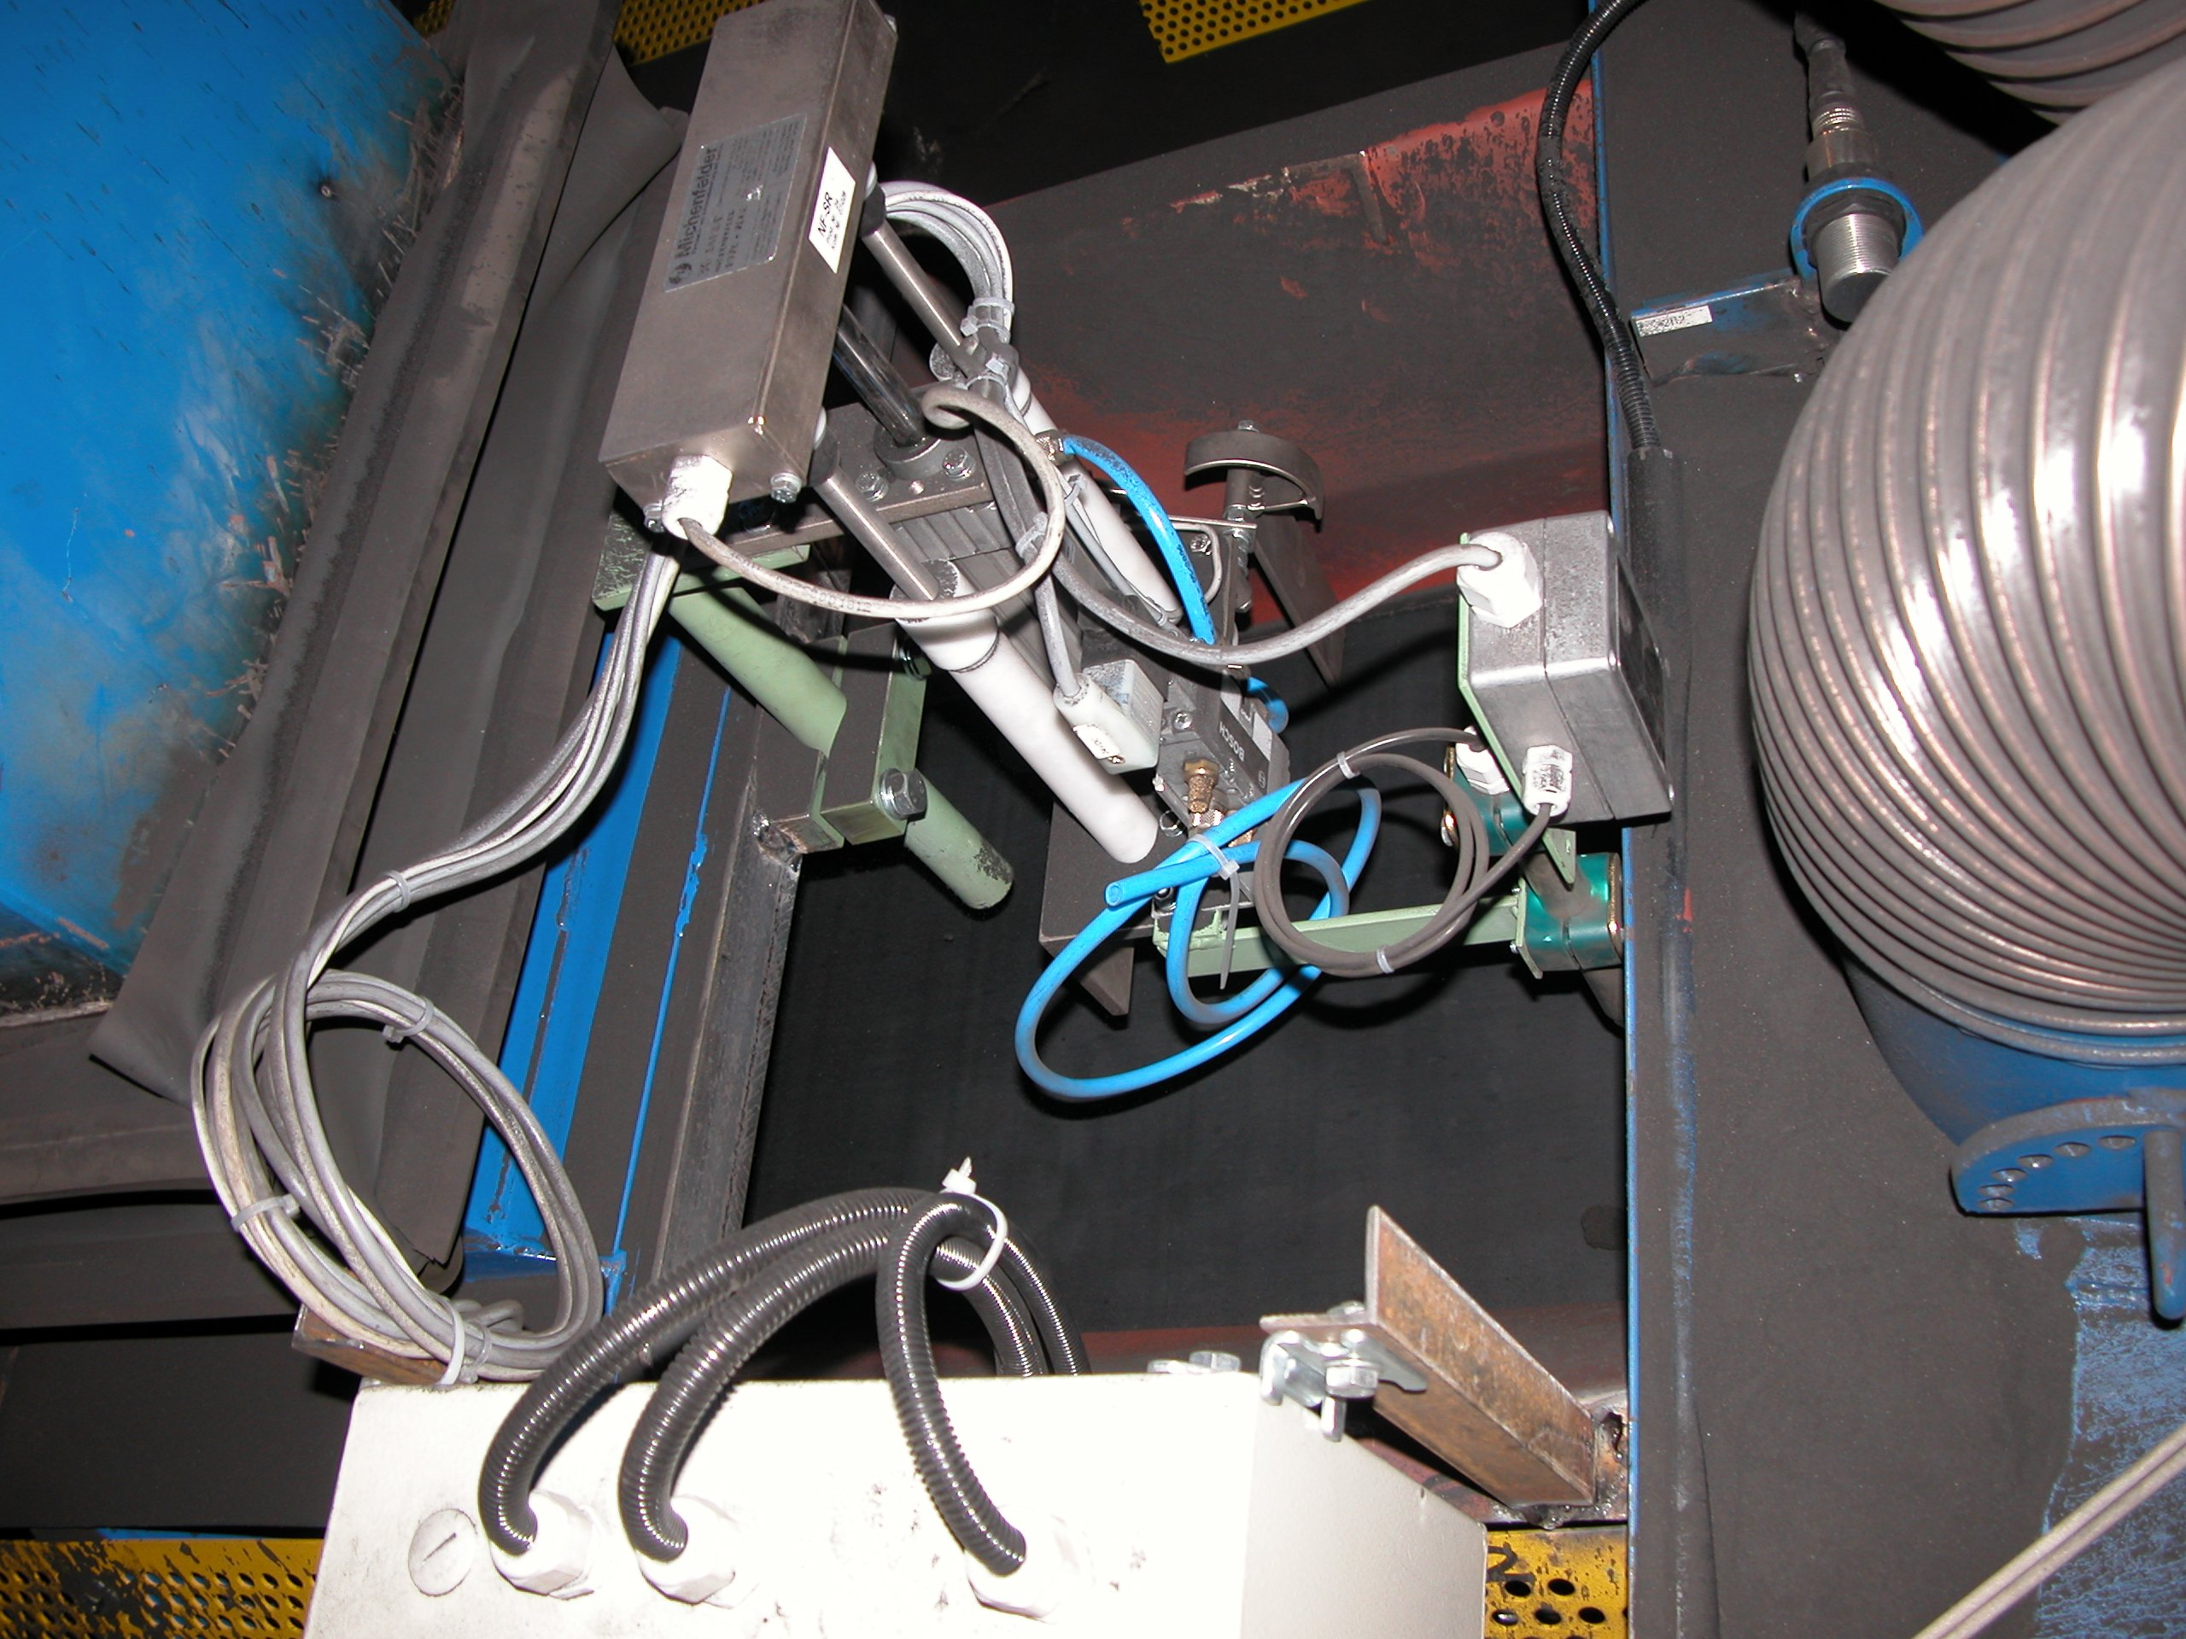 | 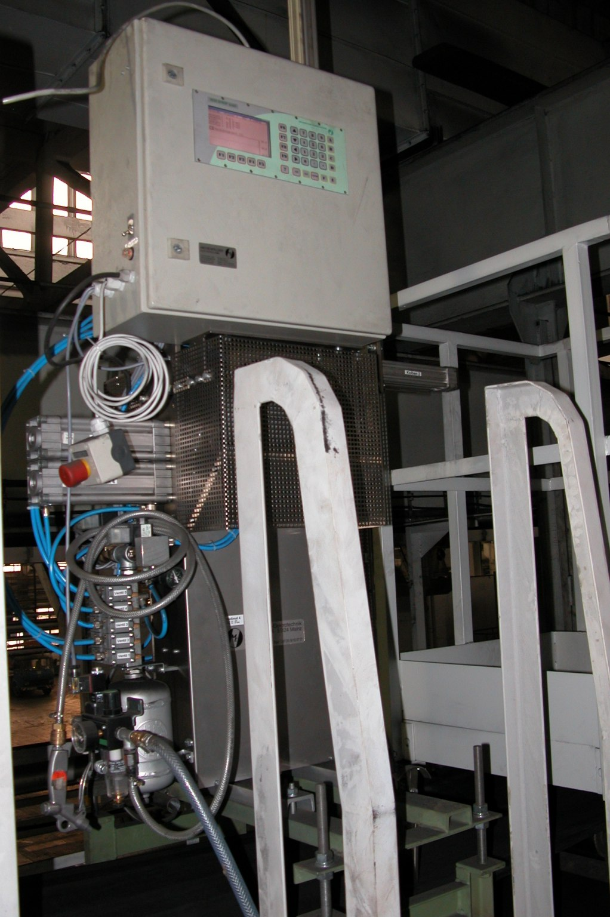
Obr. 7. Systém k automatickému měření a regulaci vlhkosti formovací směsi MICOMP UNI typ G-FBK ve vibrofluidní chladničce firmy Michenfelder ve Zlieváreň Trnava s.r.o. | Obr. 8. Systém k automatickému měření a regulaci parametrů formovací směsi VEDIMAT 4 firmy Michenfelder w Zlieváreň Trnava s.r.o.

Monitoring on-line práce přípravny formovacích směsí SPM-70 ve Zlieváreň Trnava a SPM-80 ve Slévárny Třinec
Průběh procesu úpravy formovací směsi v těchto slévárnách je kontrolovaný a monitorovaný za použití grafického panelu, typu Quickpanel, umístěného na hlavním řídicím pultu (obr. 5). Tento panel je vybaven operačním systémem Windows CE a barevnou 12-tipalcovou dotykovou obrazovkou s licenčním naprogramováním, umožňujícím obsluhuju aplikace typu SCADA. Řízení průběhu celého procesu je realizováno pomocí vizualizační aplikace, nainstalované na operátorském panelu.
Pomocí řídicího systému je prováděna kontrola správnosti práce jednotlivých strojů a zařízení, které se účastní procesu. Panel je vybaven tlačítky pro spuštění jednotlivých pohonů a graficky ukazuje jejich aktuální stav práce (obr. 9).

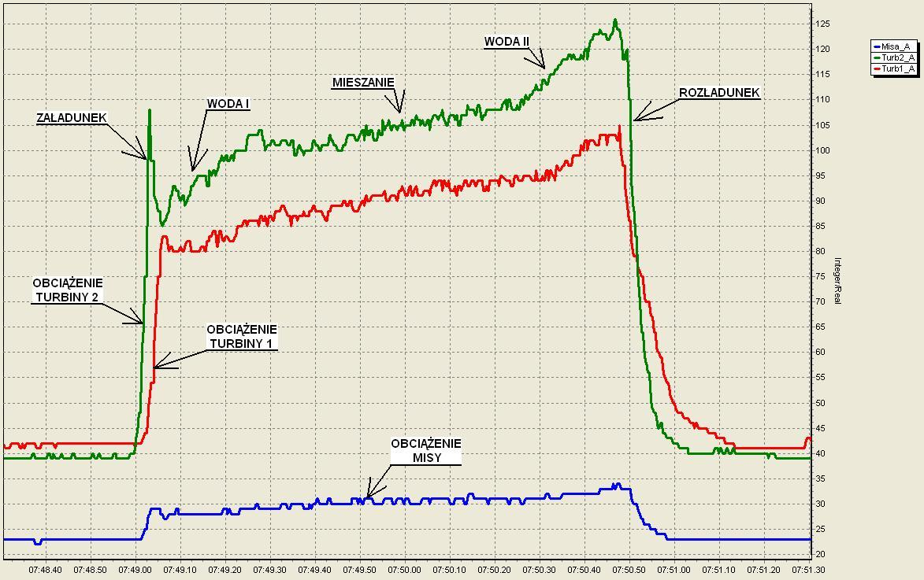 | 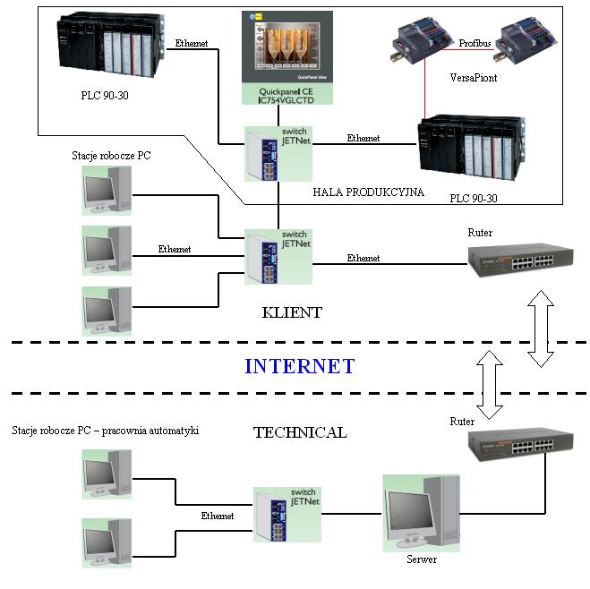
Obr. 9. Grafy zatížení motorů pohonů vířivého mísiče MTI-3000 ve Zlieváreň Trnava s.r.o | Obr. 10. Blokové schéma monitoringu přípraven S PM realizovaných firmou TECHNICAL Nowa Sól

Díky propojení řídicího systému do sítě Ethernet byla získána možnost přístupu zvenčí do řídicí soustavy přes Internet. Toto řešení nabízí velké možnosti rychlé diagnózy případných poruch, analýzy práce jednotlivých systémů (pohonů) (obr. 10), opravy řídicího programu, bez potřeby příjezdu servisního pracovníka, automatika – a hlavně zkrácení časů prostojů, spojených s poruchou nebo se změnou technologického procesu na minimum.

Existuje možnost informovat službu udržování provozu o případných poruchách či o poplachových hlášeních (E-mailem nebo zprávou SMS), a tím se prostoje zmenší na minimum. Tato skutečnost je významná i z hlediska ekonomického.
Velkou výhodou tohoto systému řízení je možnost prohlídky obrazů z vizualizace výrobního procesu pře Internet z libovolného místa na světě a to prohlídky poplachových stavů, stejně tak i možnost změn nastavení (receptur).
Systém umožňuje i archivaci údajů o procesu, což umožní posléze analýzu získaných informací. Ukládání údajů pomocí počítačové sítě dává možnost velmi pružného a bezobsluhového archivování údajů, které jsou dostupné oprávněným uživatelům sítě.

Závěr
Modernizace slévárny Zlieváreň Trnava s.r.o. spočívající v instalaci nové přípravny formovacích směsí SPM-70 proběhla za použití inovačních řešení technologií, používaných ve slévárenství.
Použití moderního vířivého mísiče a vibrofluidní chladničky, doplněných systémy kontroly a regulace parametrů armovací směsi od fy Michenfelder zaručuje získání formovací směsi s dobrými, reprodukovatelnými technologickými parametry a také výkon, plně dostačující k trvalému zásobování formovacích linek.
Použité systémy měření a regulace vlhkosti formovací směsi a její spěchovatelnosti a vaznosti zaručují provedení potřebné úpravy směsi v oběhu a udržení jejích vlastností na stálé úrovni.
Doplnění zařízení přípravny formovacích směsí a technologické linky systémy, které monitorují průběh práce, zaručuje podmínky správné a bezporuchové exploatace.

1 mgr inż. Prezes TECHNICAL, cz.rudy@technical.com.pl, ² Ing. SAND TEAM s.r.o. Holubice, E-mail: novotny@sandteam.cz, ³ dr hab. inż , prof. nadzw. , Wydział Odlewnictwa AGH alfa@uci.agh.edu.pl ,

